TERMO DE TRANFERÊNCIA DE DIREITOS AUTORAIS

Titulo do artigo: A relação benéfica do exercício físico com a fisiopatologia do acidente vascular cerebral.
Autor para correspondência (nome do autor): Alisson Padilha de Lima
E-mail: professor.alissonpadilha@gmail.com
Endereço: Rua mogno, Bairro setor 1, Nº 1980, Ariquemes-Rondônia, CEP: 76870-170.

Os autores abaixo assinados (autor principal e co-autores) transferem em caso de aceite para publicação, todos os direitos autorais do referido artigo para a RBPFEX – Revista Brasileira de Prescrição e Fisiologia do Exercício do IBPEFEX – Instituto Brasileiro de Pesquisa e Ensino em Fisiologia do Exercício, concordando com o fato de ser vedada qualquer reprodução, parcial ou total, em qualquer meio de divulgação sem a autorização da RBPFEX, e caso seja autorizado não deixar de mencionar a RBPFEX ou o IBPEFEX.
Os autores abaixo assinados garantem que o artigo é original, não tendo sido publicado anteriormente, não infringe qualquer direito autoral ou outro direito de propriedade de terceiros e não está sendo avaliado para publicação em outro periódico.

^{Nome por extenso} | ^{Assinatura} | ^{Data}
Alanna Severino Duarte Silva | 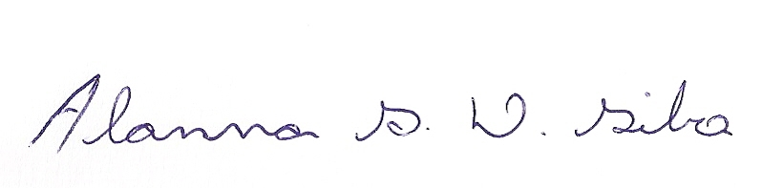 | ^{08/08/2013}
Alisson Padilha de Lima | 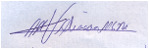 | ^{08/08/2013}
Fabrício Bruno Cardoso | 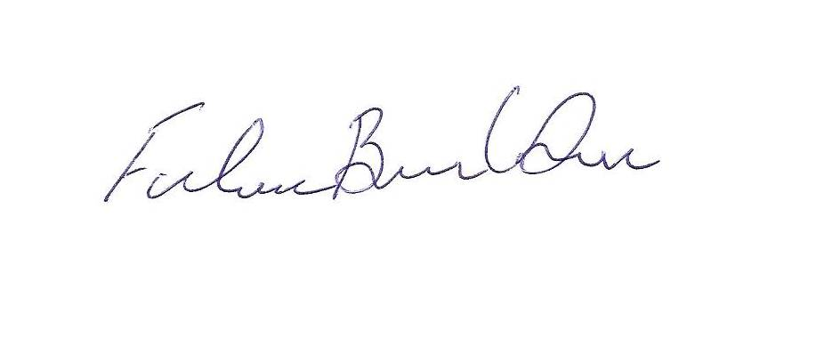 | ^{08/08/2013}

